Título de la materia: | Matemáticas
Nivel: | Bachillerato 1 | Opción: | D
Nombre: |  | Grupo:
Evaluación: |  | N.º:
Calificación: |  | Fecha:

Ejercicio nº 1.-

Demuestra la siguiente igualdad:

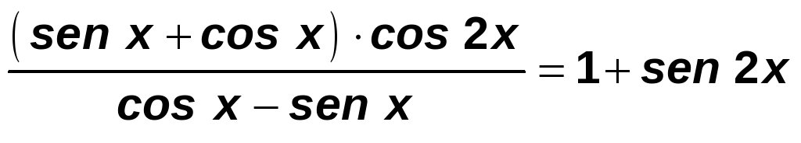

Ejercicio nº 2.-

Simplifica la siguiente expresión

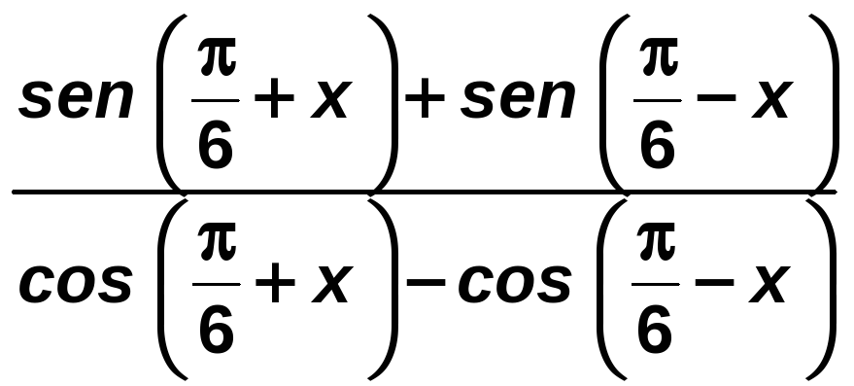

Ejercicio nº 3.-

Resuelve la siguiente ecuación:

Ejercicio nº 4.-

Demuestra que:

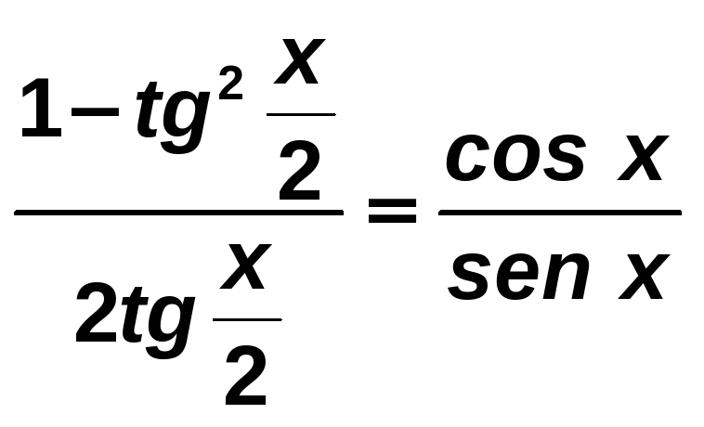

Ejercicio nº 5.-

cos 2x × cos x − 2 cos (π − x ) = sen 2x × sen x

Ejercicio nº 6.-

Resuelve el siguiente sistema, dando las soluciones correspondientes al primer cuadrante:

